О соблюдении требований правил пожарной безопасности при проведении Новогодних и Рождественских мероприятий
17.12.2019
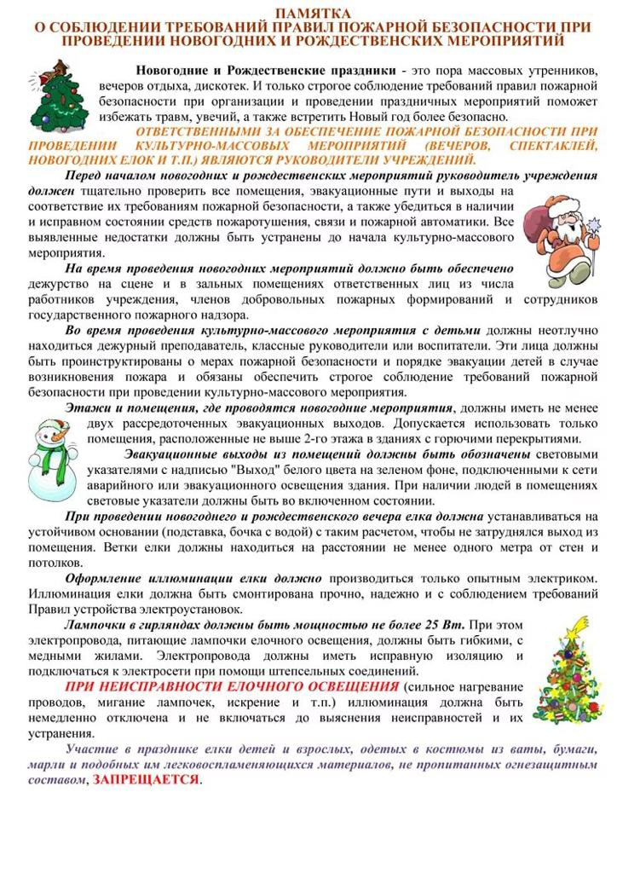

Адрес страницы: http://tushino-juzhnoe.mos.ru/the-rule-of-law-security-legality/moe/memo/detail/8570648.html
Управа района Южное Тушино города Москвы

